UPUTSTVO ZA LIJEK

Primovist, 0,25 mmol/ml, rastvor za injekciju u napunjenom injekcionom špricu
gadoksetinska kiselina

Pažljivo pročitajte ovo uputstvo, prije nego što počnete da koristite ovaj lijek, jer sadrži
informacije koje su važne za Vas
- Uputstvo sačuvajte. Može biti potrebno da ga ponovo pročitate.
- Ako imate dodatnih pitanja, obratite se svom ljekaru ili farmaceutu ili medicinskoj sestri.
- Ovaj lijek propisan je Vama i ne smijete ga davati drugima. Može da im škodi, čak i kada imaju iste znake bolesti kao i Vi.
- Ako Vam se javi bilo koje neželjeno dejstvo recite to svom ljekaru, farmaceutu ili medicinskoj sestri. Ovo uključuje i bilo koja neželjena dejstva koja nijesu navedena u ovom uputstvu. Pogledajte dio 4.

U ovom uputstvu pročitaćete:
- Šta je lijek Primovist i čemu je namijenjen
- Šta treba da znate prije nego što uzmete lijek Primovist
- Kako se upotrebljava lijek Primovist
- Moguća neželjena dejstva
- Kako čuvati lijek Primovist
- Sadržaj pakovanja i dodatne informacije

1. ŠTA JE LIJEK PRIMOVIST I ČEMU JE NAMIJENJEN

Lijek Primovist je kontrastno sredstvo za snimanje jetre magnetnom rezonancom (MRI). On se koristi kao pomoć u otkrivanju i postavljanju dijagnoze promjena koje se mogu naći u jetri. Znaci nepravilnosti u jetri (vezano za broj, veličinu i raspored) se mogu bolje procijeniti. Lijek Primovist takođe može pomoći ljekaru da ustanovi prirodu bilo koje promjene (nepravilnosti), čime se povećava pouzdanost dijagnoze.
U prometu se nalazi rastvor za injekciju. Ovaj lijek se koristi samo za postavljanje dijagnoze.

MRI je oblik medicinskog dijagnostičkog snimanja koji formira slike nakon detekcije molekula vode u normalnim i izmijenjenim tkivima. To se radi uz pomoć složenog sistema magneta i radio talasa.

2. Šta treba da znate prIJe nego što uzmete lIJek PRIMOVIST

Lijek Primovist ne smijete koristiti:
- ukoliko ste alergični (preosjetljivi) na dinatrijum-gadoksetat ili na bilo koji drugi sastojak lijeka Primovist, koji su navedeni u dijelu 6. ,,Šta sadrži lijek Primovist"

Upozorenja i mjere opreza:
Ako se nešto od navedenog odnosi na Vas, obavijestite svog ljekara prije nego što primite lijek Primovist:
- ako imate ili ste ranije imali astmu ili alergije (npr. polenska kijavica, koprivnjača)
- ako ste ranije imali reakcije na kontrastna sredstva
- ako je funkcija Vaših bubrega oslabljena.
Primjena nekih kontrastnih sredstava koja sadrže gadolinijum kod pacijenata koji ispunjavaju ove uslove je bila povezana sa oboljenjem poznatim pod nazivom sistemska fibroza bubrega (engl. Nephrogenic Systemic Fibrosis, NSF). NSF je oboljenje koje uzrokuje zadebljavanje kože i vezivnog tkiva. NSF može imati kao posljedicu slabljenje pokretljivosti zglobova, slabost mišića ili oštećenje funkcije unutrašnjih organa, što potencijalno može da ugrozi život.
- ako patite od ozbiljnog oboljenja srca i krvnih sudova
- ako imate nizak sadržaj kalijuma
- ako ste Vi, ili neko u Vašoj porodici, ikada imali probleme sa električnim ritmom srca (koji se naziva sindrom dugog QT)
- ako Vam se promijenio ritam srca poslije uzimanja ljekova
- ako imate ugrađen pejsmejsker srca ili ukoliko u tijelu imate bilo kakve druge implante ili klipse koje sadrže gvođže.

Poslije primjene lijeka Primovist reakcije slične alergiji mogu da se jave odloženo nakon nekoliko sati ili dana. Vidjeti dio 4 ,,Moguća neželjena dejstva".
Recite svom ljekaru ako:
- je rad Vaših bubrega oslabljen (bubrezi ne rade kako bi trebalo)
- ste nedavno imali, ili uskoro očekujete transpantaciju jetre

Vaš ljekar može da odluči da Vam se uradi analiza krvi kako bi se provjerila funkcija Vaših bubrega, prije nego što donese odluku da Vam se primijeni lijek Primovist, naročito ukoliko imate 65 godina ili ste stariji.

Nakupljanje lijeka u tijelu
Lijek Primovist djeluje zato što sadrži metal koji se naziva gadolinijum. Istraživanja su pokazala da se male količine gadolinijuma mogu zadržati u tijelu, uključujući i mozak. Nijesu zapažena neželjena dejstva kao posljedica zaostajanja gadolinijuma u mozgu.

Djeca i adolescenti
Bezbjednost i efikasnost lijeka Primovist nije ustanovljena kod pacijenata mlađih od 18 godina, jer je iskustvo ograničeno sa ovakvom primjenom. Više informacija je dato na kraju ovog Uputstva.

Primjena drugih ljekova
Molimo Vas da obavijestite svog ljekara ukoliko uzimate, nedavno ste uzimali ili planirate da uzimate bilo koje druge ljekove, uključujući ljekove koji se izdaju bez recepta. Ovo se naročito odnosi na:
- beta blokatore, ljekove za liječenje visokog krvnog pritiska ili drugih oboljenja srca
- ljekove koji mijenjaju ritam ili brzinu otkucaja srca (npr. amjodaron, sotalol)
- rifampicin, lijek koji se koristi za liječenje tuberkuloze ili određenih drugih infekcija

Uzimanje lijeka Primovist sa hranom ili pićem
Nije primenljivo.

Plodnost, trudnoća i dojenje

Trudnoća
Dinatrijumova so gadoksetinske kiseline može da prođe kroz placentu. Nije poznato da li to utiče na bebu. Morate obavijestiti svog ljekara ako ste trudni ili sumnjate da ste trudni, pošto lijek Primovist ne treba da se koristi tokom trudnoće, osim ako se to smatra apsolutno potrebnim.

Dojenje
Obavijestite svog ljekara ako dojite ili treba da počnete da dojite. Vaš ljekar će razmotriti da li je potrebno da nastavite da dojite ili da dojenje prekinete tokom 24 sata nakon primjene lijeka Primovist.

Uticaj lijeka Primovist na sposobnost upravljanja vozilima i rukovanje mašinama
Lijek Primovist nema uticaja na sposobnost upravljanja motornim vozilom i rukovanja mašinama.

Važne informacije o nekim sastojcima lijeka Primovist

Lijek Primovist sadrži natrijum
Lijek Primovist sadrži 82 mg natrijuma (glavna komponenta kuhinjske soli) po dozi lijeka Primovist, zasnovano na prosječnoj količini koja se daje osobi od 70 kg. Ovo je jednako do 4,1% preporučenog maksimalnog dnevnog unosa natrijuma za odrasle.

3. KAKO SE UPOTREBLJAVA LIJEK PRIMOVIST

Uvijek uzimajte ovaj lijek tačno onako kako Vam je rekao Vaš ljekar ili farmaceut. Provjerite sa ljekarom ili farmaceutom ako nijeste sigurni kako da koristite ovaj lijek.

Lijek Primovist će Vam ljekar dati injekcijom u venu koristeći malu iglu. Lijek Primovist će Vam biti primijenjen neposredno prije MRI ispitivanja.
Poslije primljene injekcije ćete biti na posmatranju najmanje 30 minuta.

Preporučena doza je
0,1 ml lijeka Primovist po kg tjelesne mase.

Dodatne informacije za specifične populacione grupe
Primjena lijeka Primovist se ne preporučuje pacijentima sa izraženim problemima sa bubrezima i pacijentima kojima je nedavno urađena ili se uskoro očekuje transplantacija jetre. U svakom slučaju, ako je potrebno, primićete samo jednu dozu lijeka Primovist tokom snimanja, a drugu injekciju možete da primite tek nakon 7 dana.
Starije osobe
Nije potrebno prilagođavanje doze ako imate 65 godina i više, samo će Vam se uraditi analiza krvi kako bi se provjerila funkcija (rad) Vaših bubrega.

Primjena kod djece i adolescenata
Nije primjenljivo.

Ako ste uzeli više lijeka Primovist nego što je trebalo
Predoziranje nije vjerovatno. Ako do toga dođe, ljekar će tretirati sve simptome koji se pojave.

Ako ste zaboravili da uzmete lijek Primovist
Nije primenljivo.

Ako prestanete da uzimate lijek Primovist
Nije primenljivo.

4. MOGUĆA NEŽELJENA DEJSTVA

Kao i svi ljekovi i lijek Primovist može izazvati neželjena dejstva, iako se ona ne moraju javiti kod svakoga.
Većina neželjenih dejstava je blaga do umjerena. Ukoliko se javi bilo koje neželjeno dejstvo, recite svom ljekaru.
Kao i kod drugih kontrastnih sredstava, u rijetkim slučajevima se mogu javiti reakcije slične alergiji. Odložene reakcije mogu da se jave nekoliko sati ili dana nakon primjene lijeka Primovist.
Najozbiljnije neželjeno dejstvo kod pacijenata koji primaju lijek Primovist je anafilaktički šok (ozbiljna reakcija slična alergiji).

Smjesta obavijestite svog ljekara ukoliko se javi bilo koji od ovih znakova ili ako imate teškoće sa disanjem:
- nizak krvni pritisak
- oticanje jezika, grla ili lica
- curenje iz nosa, kijanje, kašalj
- crvene, vodenaste oči i svrab očiju
- bol u stomaku
- koprivnjača
- smanjen osjećaj ili osjetljivost kože, svrab, blijeda koža

Sljedeća neželjena dejstva mogu da se jave:
Često: mogu da se jave kod do 1 na 10 osoba kojima je primijenjen lijek
- glavobolja
- mučnina
Povremeno: mogu da se jave kod do 1 na 100 osoba kojima je primijenjen lijek
- osjećaj vrtoglavice
- utrnulost i peckanje
- problemi sa čulom ukusa ili mirisa
- crvenilo
- povišeni krvni pritisak
- otežano disanje
- povraćanje
- suva usta
- osip na koži
- jak svrab, cijelog tijela ili očiju
- bol u leđima, bol u grudima
- reakcije na mjestu primjene kao što su
  - pečenje na mjestu injekcije, hladnoća na mjestu primjene injekcije, iritacija na mjestu primjene injekcije, bol na mjestu primjene injekcije
- osjećaj vrućine
- žmarci
- umor
- osjećaj nelagodnosti
Rijetko: mogu da se jave kod do 1 na 1000 osoba kojima je primijenjen lijek
- Nesposobnost da se mirno sjedi ili stoji
- Tremor (nekontrolisano drhtanje)
- osjećaj ubrzanog rada srca
- nepravilan rad srca (znaci srčanog bloka)
- nelagodnost u ustima
- povećano stvaranje pljuvačke
- crveni osip na koži sa bubuljicama ili tačkicama
- pojačano znojenje
- osjećaj nelagodnosti, opšti osjećaj da Vam nije dobro
Nepoznato: učestalost se ne može procijeniti na osnovu dostupnih podataka
- brz rad srca
- nemir

Neposredno nakon davanja lijeka Primovist mogu da se jave izmijenjene vrijednosti laboratorijskih analiza. Zato, obavijestite zdravstveno osoblje da ste nedavno primili lijek Primovist ukoliko treba da Vam se uradi analiza krvi ili urina.

Prijavljeni su slučajevi nefrogene sistemske fibroze (koja prouzrokuje zadebljanje kože i može takođe da utiče na meka tkiva i na unutrašnje organe) povezane sa primjenom kontrastnih sredstava koja sadrže gadolinijum.

Prijavljivanje sumnji na neželjena dejstva

Ako Vam se javi bilo koje neželjeno dejstvo recite to svom ljekaru, farmaceutu ili medicinskoj sestri. Ovo uključuje i bilo koja neželjena dejstva koja nijesu navedena u ovom uputstvu. Prijavljivanjem neželjenih dejstava možete da pomognete u procjeni bezbjednosti ovog lijeka. Sumnju na neželjena dejstva možete da prijavite i Institutu za ljekove i medicinska sredstva (CInMED):

Institut za ljekove i medicinska sredstva
Odjeljenje za farmakovigilancu
Bulevar Ivana Crnojevića 64a, 81000 Podgorica

tel: +382 (0) 20 310 280
fax: +382 (0) 20 310 581
www.cinmed.me
nezeljenadejstva@cinmed.me
putem IS zdravstvene zaštite
QR kod za online prijavu sumnje na neželjeno dejstvo lijeka:



5. KAKO ČUVATI LIJEK PRIMOVIST

Lijek čuvajte van pogleda i domašaja djece.

Ovaj lijek se ne smije upotrijebiti nakon isteka roka upotrebe navedenog na naljepnici iza teksta EXP. Rok upotrebe odnosi se na posljednji dan navedenog mjeseca.

Lijek Primovist ne zahtijeva posebne uslove čuvanja.

Ovaj lijek treba upotrijebiti odmah nakon otvaranja.

Potrebno je vizuelno inspektovati lijek prije upotrebe. Ovaj lijek se ne smije primijeniti u slučaju izražene promjene boje, pojave čestica ili oštećenog pakovanja.

Ljekove ne treba bacati u kanalizaciju, niti kućni otpad. Ove mjere pomažu očuvanju životne sredine.
Neupotrijebljeni lijek se uništava u skladu sa važećim propisima.

6. SADRŽAJ PAKOVANJA I DODATNE INFORMACIJE

Šta sadrži lijek PRIMOVIST

- Aktivna supstanca je dinatrijum gadoksetat.
Svaki mililitar rastvora za injekciju sadrži 0,25 mmol dinatrijum gadoksetata, što odgovara 181,43 mg dinatrijum gadoksetata.
- Pomoćne supstance su: trinatrijum kaloksetat, hlorovodonična kiselina (za podešavanje pH), natrijum hidroksid (za podešavanje pH), trometamol, voda za injekcije.

1 napunjeni injekcioni špric sa 10 ml rastvora za injekciju sadrži 1814,3 mg dinatrijum gadoksetata.

Kako izgleda lijek PRIMOVIST i sadržaj pakovanja

Lijek Primovist je bistra, bezbojna do blijedo žuta tečnost koja ne sadrži vidljive čestice. Sadržaj pakovanja je:
1 napunjeni injekcioni špric sa 10 ml rastvora za injekcije (u napunjenom staklenom/plastičnom špricu od 10 ml).

Nosilac dozvole i proizvođač

Nosilac dozvole
Evropa Lek Pharma d.o.o. Podgorica
Kritskog odreda 4/1, 81000 Podgorica, Crna Gora

Proizvođači
Bayer AG, Mullerstrasse 178, 13353 Berlin, Njemačka
Bayer farmacevtska družba d.o.o., Bravničarjeva ulica 13, 1000 Ljubljana, Slovenija

Režim izdavanja lijeka

Lijek se izdaje samo na ljekarski recept.

Broj i datum dozvole

2030/23/3536 - 3319 od 14.09.2023. godine

Ovo uputstvo je posljednji put odobreno

Novembar, 2024. godine

__________________________________________________________________________________

Sljedeće informacije su namijenjene samo za medicinsko osoblje:

Oštećenje funkcije bubrega

Prije primjene lijeka Primovist, preporučuje se da se uradi skrining svih pacijenata na postojanje poremećaja bubrežne funkcije na osnovu laboratorijskih testova.

Prijavljeni su slučajevi nefrogene sistemske fibroze (NSF) koja je povezana sa primjenom kontrastnih sredstava koja sadrže gadolinijum kod pacijenata sa akutnim ili hroničnim ozbiljnim oštećenjem bubrežne funkcije (GFR <30 ml/min/1,73 m²). Pacijenti kojima se transplantuje jetra su pod posebnim rizikom, jer je pojava akutnog otkazivanja bubrega visoka u ovoj grupi. S obzirom na mogućnost da NSF može da se pojavi uz primjenu lijeka Primovist, on ne smije da se koristi kod pacijenata sa ozbiljnim oštećenjem bubrežne funkcije, kao i kod pacijenata u perioperativnoj fazi transplantacije jetre, izuzev u slučaju da je dijagnostička informacija neophodna, i nije dostupna iz MRI bez pojačanja kontrastom.
Ukoliko je primjena lijeka Primovist neizbježna, doza ne smije da prekorači 0,025 mmol/kg tjelesne mase. Više od jedne doze ne bi trebalo primjenjivati za snimanje. Zbog nedovoljnih informacija o ponovljenoj primjeni, primjena lijeka Primovist može da se ponovi najskorije poslije 7 dana od prve primjene.

Zbog umanjene eliminacije gadoksetata putem bubrega kod pacijenata u starijem životnom dobu, veoma je važno da se uradi skrining pacijenata od 65 godina i starijih na postojanje oštećenja bubrežne funkcije.

Hemodijaliza ubrzo nakon primjene lijeka Primovist bi mogla da bude korisna za njegovo uklanjanje iz tijela. Nema dokaza koji bi podržali primjenu hemodijalize radi prevencije ili liječenja NSF kod pacijenata koji još nijesu na hemodijalizi.

- Trudnoća i dojenje
Lijek Primovist ne treba da se koristi u toku trudnoće, osim ako kliničko stanje žene zahtijeva primjenu gadoksetata.

Odluku o dojenju u kontinuitetu ili sa prekidom u roku od 24 sata poslije primjene lijeka Primovist
treba da donesu ljekar i majka koja doji.

- Pedijatrijska populacija
Urađeno je opservaciono ispitivanje na 52 pedijatrijska pacijenta uzrasta preko 2 mjeseca i manje od 18 godina. Pacijenti su upućeni na lijekom Primovist poboljšanu MRI jetre da bi procijenili suspektne ili već poznate fokalne lezije jetre. Dodatne dijagnostičke informacije su dobijene kada su kombinovana nepoboljšana i poboljšana MRI jetre upoređena samo sa nepoboljšanom MRI. Prijavljeni su ozbiljni neželjeni događaji, međutim istraživač nije procijenio da je i jedan povezan sa lijekom Primovist. Zbog retrospektivne prirode i male veličine uzorka ovog ispitivanja, ne može se donijeti konačan zaključak u pogledu efikasnosti i bezbjednosti u ovoj populaciji.

- Prije primjene injekcije
Lijek Primovist je bistra, bezbojna do blijedo žuta tečnost koja ne sadrži vidljive čestice. Kontrastno sredstvo treba vizuelno pregledati prije primjene. Kontrastna sredstva ne treba koristiti u slučaju izrazite promjene boje, pojave čestica ili oštećenja kontaktne ambalaže.

- Primjena
Lijek Primovist treba da se primijeni nerazblažen u obliku intravenske bolus injekcije brzinom od oko 2 ml/sek. Nakon injekcije intravensku kanilu treba isprati fiziološkim rastvorom (9 mg/ml).

- Pacijent treba da se posmatra najmanje 30 minuta nakon primjene injekcije.
- Lijek Primovist ne smije da se miješa sa drugim ljekovima.
- Intramuskularno davanje injekcije treba strogo izbjegavati.

- Rukovanje
Lijek Primovist je spreman za primjenu.
Napunjen špric treba pripremiti za injekciju neposredno prije ispitivanja.
Kapicu sa vrha napunjenog šprica treba ukloniti neposredno prije primjene.
Svu tečnost koja se ne upotrijebi tokom jednog ispitivanja treba ukloniti u skladu sa važećim propisima.
Oznaku na špricu koja se može odlijepiti treba smjestiti uz podatke (karton) pacijenta da bi se omogućilo precizno praćenje upotrijebljenog gadolinijum kontrastnog sredstva. Takođe treba zabilježiti i dozu. Ukoliko su u primjeni elektronski kartoni, u karton se unosi naziv lijeka, broj serije, i data doza.

Napunjeni stakleni injekcioni špric:

1. Otvoriti pakovanje | 2. Zašrafiti potiskivač na špric
3. Otvoriti zaštitni poklopac | 4. Ukloniti zaštitni poklopac
5. Ukloniti gumeni zapušač | 6. Ukloniti vazduh iz šprica
Napunjeni plastični injekcioni špric:

Ručna injekcija |  | Primjena sa „power injektorom“
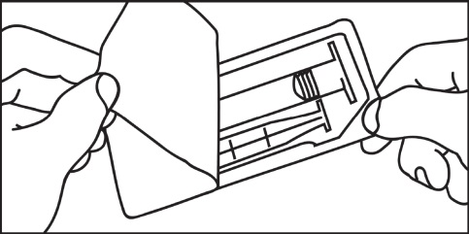
1. Otvorite pakovanje |  | 1. Otvorite pakovanje
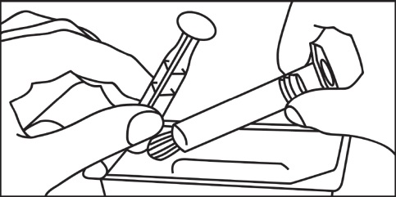 |  | 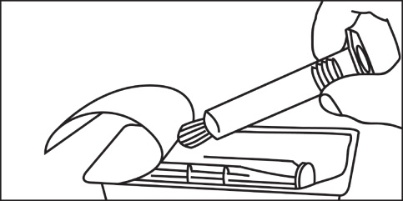
2. Izvadite špric i potiskivač iz pakovanja |  | 2. Izvadite špric iz pakovanja
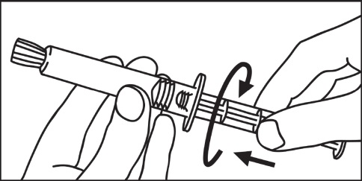 |  | 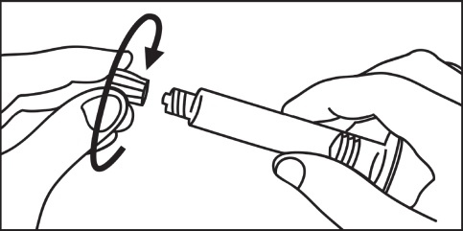
3. Zašrafite potiskivač na špric okretanjem u smjeru kazaljke na satu |  | 3. Uklonite zaštitni poklopac uvrtanjem
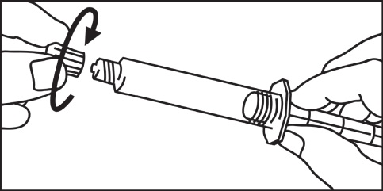 |  | 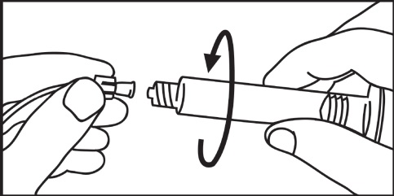
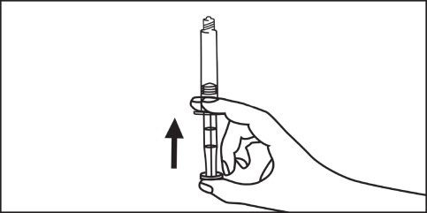  4. Uklonite zaštitni poklopac uvrtanjem |  | 4. Pričvrstite vrh šprica za sistem uvrtanjem u pravcu kazaljke na satu i nastavite sa daljom primjenom u skladu sa uputstvima proizvođača medicinskog sredstva

5. Uklonite vazduh iz šprica

